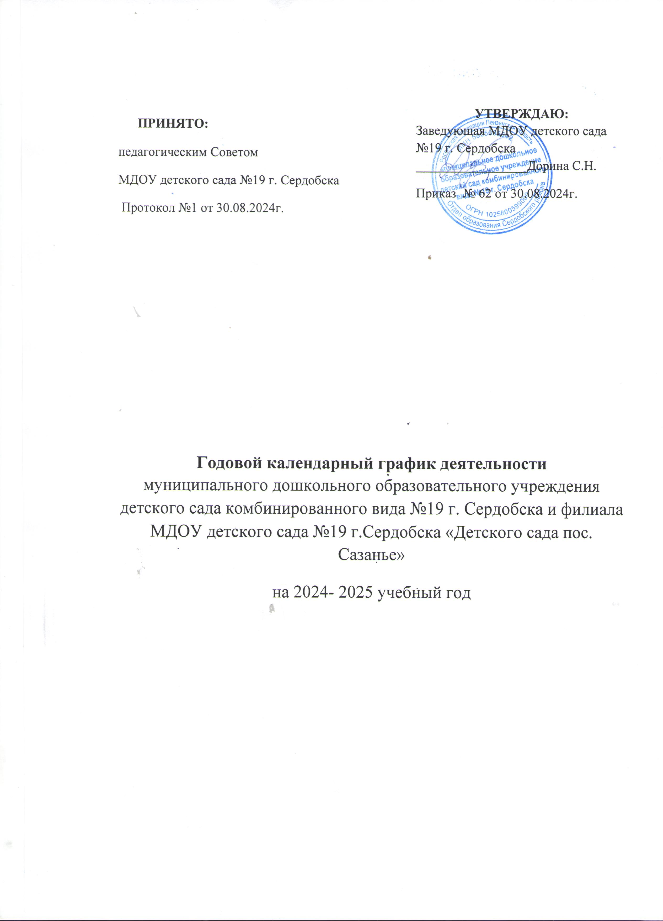

Годовой календарный график деятельности муниципального дошкольного образовательного учреждения детского сада комбинированного вида № 19 г. Сердобска и филиала пос. Сазанье на 2024 - 2025 учебный год.

Разработан в соответствие с:

* Образовательной программой дошкольного образования МДОУ детского сада № 19 г. Сердобска (протокол № 1 от 30.08. 2023г. ).
* Адаптированной образовательной программой дошкольного образования МДОУ детского сада № 19 (принята решением педагогического Совета от 30.08.2023г).
* Уставом муниципального дошкольного образовательного учреждения детского сада комбинированного вида № 19 г.Сердобска.
* Санитарными правилами СП 2.4.3648-20 «Санитарно-эпидемиологическими требованиями к организациям воспитания и обучения, отдыха и оздоровления детей и молодёжи (утверждены постановлением Главного государственного санитарного врача Российской Федерации от 28 сентября 2020 г. № 28, зарегистрировано в Минюсте России 18 декабря 2020 г., регистрационный № 61573)

В муниципальном дошкольном образовательном учреждении детском саду комбинированного вида № 19 г.Сердобска(далее в МДОУ детском саду № 19) насчитывается 6 возрастных групп. Из них: 1 младшая группа ( с 1,5-3 лет), 2 младшая группа (с 3-4 лет), средняя группа (с 4-5 лет), старшая группа (с 5 – 6 лет), подготовительная группа ( с 6-7 лет),подготовительная группа компенсирующей направленности ( с 6-7 лет).

В филиале МДОУ детского сада № 19 «Детский сад пос.Сазанье» разновозрастная группа (с 1,5 – 7 лет).

Длительность пребывания детей в МДОУ детском саду № 19 - 10,5 часов (с 7.30 до 18.00); в филиале - 10,5 часов (с 7.00 до 17.30).

Календарный учебный график определяет продолжительность учебного года, сроки перерывов в организации непосредственно образовательной деятельности, продолжительность недели, сроки проведения праздничных и традиционных мероприятий.

Начало учебного года: 01.09.2024 г.

Конец учебного года: 31.05.2025г.

Осенние «творческие» каникулы: 04.11.2024г. – 08.11.2024г.

Зимние «творческие» каникулы: 01.01.2025г. – 12.01.2025 г.

Весенние «творческие» каникулы: 24.03.2025 г. – 28.03.2025 г.

Летний период: 01.06.2025 г. – 31.08.2025 г.

Количество учебных недель, дней в год: всего: 36 недель; 180 учебных дней.

Первое полугодие: 17 недель - 01.09.2024 – 31.12.2024 г.

Второе полугодие: 19 недель– 09.01.2025 – 31.05.2025г.

Продолжительность учебной недели – 5 дней.

Сроки проведения промежуточного мониторинга:

1-2 недели сентября 2023 г. (первичная), 3-4 недели мая 2024г. (заключительная).

К анализу качества и уровня результативности образовательного процесса подходим дифференцированно. Методы: наблюдение, анализ продуктов детской деятельности, беседы.

В летний период с 01 июня по 31 августа 2024г. проводятся мероприятия физкультурно-оздоровительного, художественно-эстетического, познавательного циклов: игры, тематические дни и недели, экскурсии, праздники, развлечения и досуги.

Праздничные дни: дни 04.11.2023 – День народного единства

31.12.2023 – 08.01.2024 – Новогодние каникулы

07.01.2024 – Рождество Христово

23.02.2024 – День защитника Отечества

08.03.2024 – Международный Женский день

01.05.2024 – Праздник Весны и Труда

09.05.2024 - День Победы

12.06.2024 –День России

Образовательная нагрузка

|  |  |  |  |  |  |  |
| --- | --- | --- | --- | --- | --- | --- |
| Возрастная группа | 1,5-3 лет | 3-4 лет | 4-5 лет | 5-6 лет | 5-6 лет | 6-7 лет |
| Непосредственно образовательная деятельность | | | | | | |
| Образовательная нагрузка | 10  мин. | 15  мин. | 20  мин. | 20-25 мин. | 20-25  мин. | 30  мин. |
| Максимальный объем образовательной нагрузки в первой половине дня | 20  мин. | 30 мин. | 40 мин. | 45 мин. | 45-50 мин. | 60-90 мин. |
| Максимальный объем образовательной нагрузки во второй половине дня | - | - | - | 25мин. | 25 мин. | 30мин. |
| Объем недельной образовательной нагрузки | | | | | | |
| Образовательная нагрузка | 100 мин. | 150мин. | 200мин.  (3ч.20мин.) | 325мин.  (5ч25мин) | 325мин.  (5ч25мин.) | 450мин.  (7ч.30мин.) |
| В первую половину дня | 50мин. | 150 мин.  (2ч.30 мин) | 200мин. (3ч.20мин.) | 225 мин.  (3ч45мин) | 225 мин.  (3ч45мин.) | 420мин.  (7 ч.00мин. |
| Во вторую половину дня | 50 мин. | - | - | 125 мин.  (2ч05 мин) | 125 мин.  (2ч05 мин) | 150 мин.(2ч30мин) |

В середине времени, отведенного на непосредственно образовательную деятельность, проводится физкультминутка. Перерывы между периодами непосредственно образовательной деятельности составляют 10 и более минут.

Образовательный процесс в МДОУ детском саду № 19 строится:

* на адекватных возрасту формах работы с детьми; максимальном развитии всех специфических видов деятельности и , в первую очередь, игры как ведущего вида деятельности ребенка-дошкольника;
* с учетом основных подходов: личностный, культурно-исторический, деятельностный;
* основывается на комплексно-тематическом планировании.